## 拦截器原理

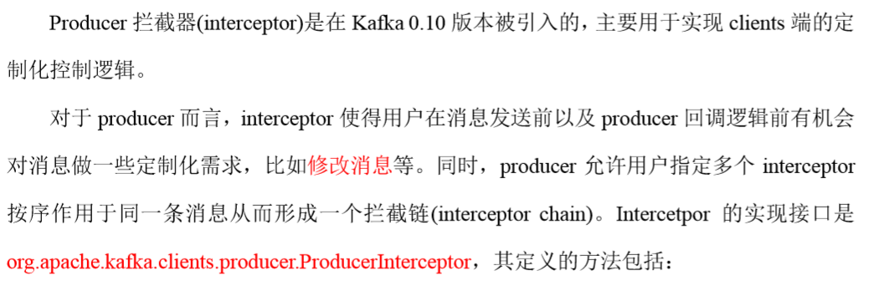

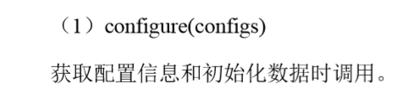



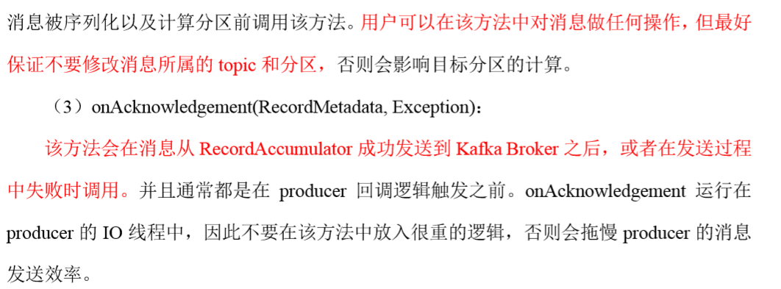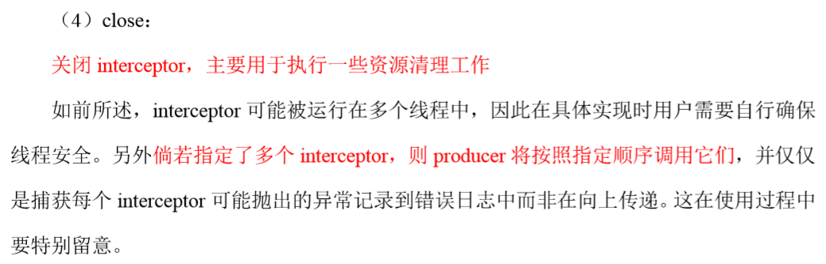

## 拦截器案例

### 需求：

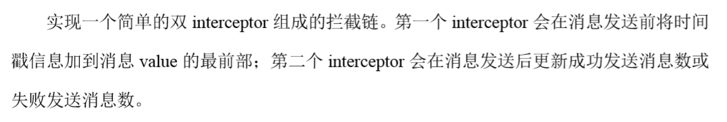

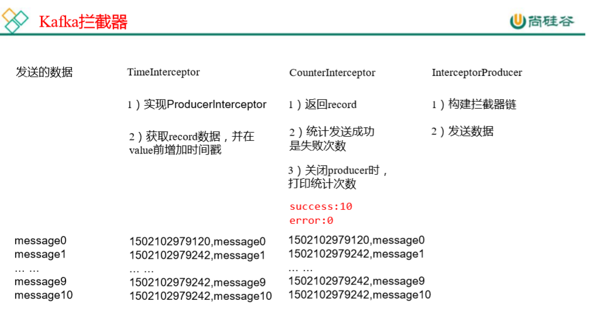

### 案例实操

看文档

增加时间戳拦截器

统计发送消息成功和发送失败消息数，并在 producer 关闭时打印这两个计数器

producer 主程序

